 

**《IT项目管理》课程作业**

**开题报告及项目计划**

|  |  |
| --- | --- |
| **项目名称：** | **MuteX-二手书网络交易系统** |
| **小组成员：** | **张昶、陈佳烁、张耀、**  **张光云、孙武杰、黄世杰** |
| **指导老师：** | **李红** |
| **学院班级：** | **软件学院软件工程1603班** |

**2018.10**

目录

**一、项目介绍** 3

（一）项目概述 3

（二）系统设计目标及约束 3

**二、可行性分析** 4

（一）技术可行性 4

（二）运营可行性 4

（三）其他可行性 4

**三、组织结构和角色安排** 5

（一）组织结构 5

（二）角色安排 5

**四、交付物** 5

（一）项目产生的交付物 5

（二）交付用户的交付物 6

**五、资源需求** 6

（一）物力资源需求 6

（二）人力资源需求 6

**六、时间里程碑计划** 6

**七、项目控制方式** 7

（一）进度控制 7

（二）质量控制 7

（三）项目控制过程 7

**八、项目计划（Project）** 8

**九、其他计划** 8

**一、项目介绍**

互联网产业兴起以降，电子商务日渐成为互联网时代的宠儿，尤其是网上销售，诸如Amazon、淘宝等企业的成功运作，更是助推其成为了一大热门产业。“MuteX-二手书网络交易系统”即是在此种浪潮之下，结合现实考量之后的产物，它提供了二手书的网上交易平台。

（一）项目概述

电子商务是在因特网开放的网络环境下，基于浏览器/服务器应用方式，实现消费者的网上购物、商户之间的网上交易和在线电子支付的一种新型的商业运营模式。企业、商家可以充分利用电子商场提供的网络设施、管理平台等共享资源，从而高效地、低成本地开展自己的商业活动。

本项目关注到华南理工大学大学城校区的二手书交易状况，进而提出了本题——“MuteX-二手书网络交易系统”，打破了传统的以实体商店为运营主体的二手书交易模式，利用典型的电子商务运用手段，将商店与网络相结合。

对于商户而言，它能够直接跳过中间商（如批发商等）建立与客户的直接联系；对于买家而言，它节省了用户的挑选查找时间、缩短了生产商和消费者的距离。该项目网站有利于二手书的快速流通，同时它也降低了二手书交易的整体分销成本。

（二）系统设计目标及约束

本项目系典型的数据库管理系统，且作为网上交易平台这种数据流量较大的网络管理系统，必须要满足使用方便。操作灵活等设计需求，因此在系统设计时应当满足以下几个设计目标及约束：

1、实用性：本项目网站界面设计应当美观、友好。能够让顾客首先从视觉上得到美的享受，并且能够提供灵活的图书信息查询、购物车添加、生成订单等功能，亦要提供可靠的会员信息安全存储。网站应当能够展示站内所有二手书的信息，并展示推荐图书、热卖图书及热销排行榜等。最重要且最根本的，是必须实现真正的网上购物。

2、技术可靠性：本项目采用B/S架构，将MySQL数据库和ASP.NET2.0结合在一起。强大的数据库支持，可以方便管理员的操作也能够保证数据信息的存储安全。同时，采用B/S架构方便了使用本系统的用户，他们只需要在浏览器中输入网站即可进入本交易平台。

3、高安全性：在设计中，将充分利用网络软硬件提供的各种安全措施，旨在保证用户可以共享资源也保证了关键数据的安全存储。本系统考虑采用“货到付款”或“当面交易”的原则进行二手书交易金的收付，亦有多家邮递承运公司供用户选择，更加保证了用户交易的安全性。

4、可扩展性：系统要求能够更新升级以方便未来业务的扩展和系统的扩充。如预留网上支付（支付宝、微信等）的接口等。

5、可维护性：系统要求能够方便维护，包括软硬件的维护和网络维护。就本项目而言，主要是软件维护（系统更新、升级等）。

6、交互友好性：系统界面应当设计得简洁易懂并且便于操作，旨在无需说明一看就会。设置二手书热销排行榜等为用户提供参考建议。设置购物车，满足用户暂时添加或批量购买的需求。

**二、可行性分析**

（一）技术可行性

技术可行性是对待开发的系统进行功能、性能及限制条件的分析，确定在现有资源的条件下，系统能否成功实现、技术风险有多大。这里的资源包括已有的或可用的软硬件资源、现有技术人员的技术水平和工作经验等。

系统计划选用MySQL数据库和ASP.NET2.0。

在硬件方面，考虑到现有家用或商用的计算机整体硬件配置都较高，绝大多数都能够满足系统的开发及运行。

在软件方面，由于MySQL数据库和ASP.NET2.0都是非常成熟的开发工具，因此无论在安全性、可用性还是可靠性方面都非常值得信赖，具有极强的可行性。

（二）运营可行性

个人电脑和智能手机的普及，使得我们的买方群体有便利的途径浏览我们的交易平台进行操作；电子商务的盛行，使得人们不愿花费大量时间在逛商城上，在我们的交易系统上，只需要点击几下鼠标，浏览几个页面，无需过多时间就可以挑选到自己心仪的二手书，足不出户就可以收到书籍，为买家节省了大量时间，这种网上购物的形式也越来越被法中接受，也越来越受到人们的青睐。

以华南理工大学大学城校区的二手书交易情况来看，二手书交易市场的潜力是巨大的。

（三）其他可行性

经济可行性、组织可行性、社会可行性、风险因素控制可行性、投资可行性及财务可行性等尚未进行分析。

**三、组织结构和角色安排**

（一）组织结构

本项目采用项目型组织结构。

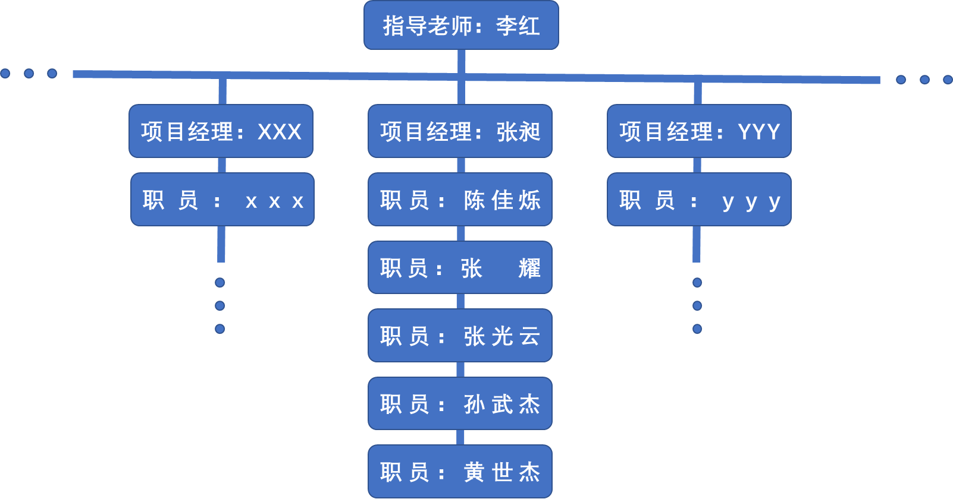

（二）角色安排

项目经理：张昶

系统需求分析人员：张昶、张光云

系统设计人员：黄世杰、张耀

系统编码人员：黄世杰、张耀、陈佳烁、孙武杰

系统测试人员：陈佳烁、孙武杰

系统配置管理人员：张光云

**四、交付物**

（一）项目产生的交付物

1、需求规格说明书，包括业务用例、词汇表、非功能性需求等

2、项目章程

3、系统数据模型

4、软件架构文档

5、软件设计说明书，包括概要设计模型、详细设计、数据库设计等

6、代码

7、变更请求记录文档

8、测试概要

9、项目范围说明书

10、项目成本估算文档

11、软件开发总结报告

（二）交付用户的交付物

1、软件安装包

2、用户操作手册及安装维护手册

**五、资源需求**

（一）物力资源需求

可供程序开发的计算机、相关参考书籍等。

（二）人力资源需求

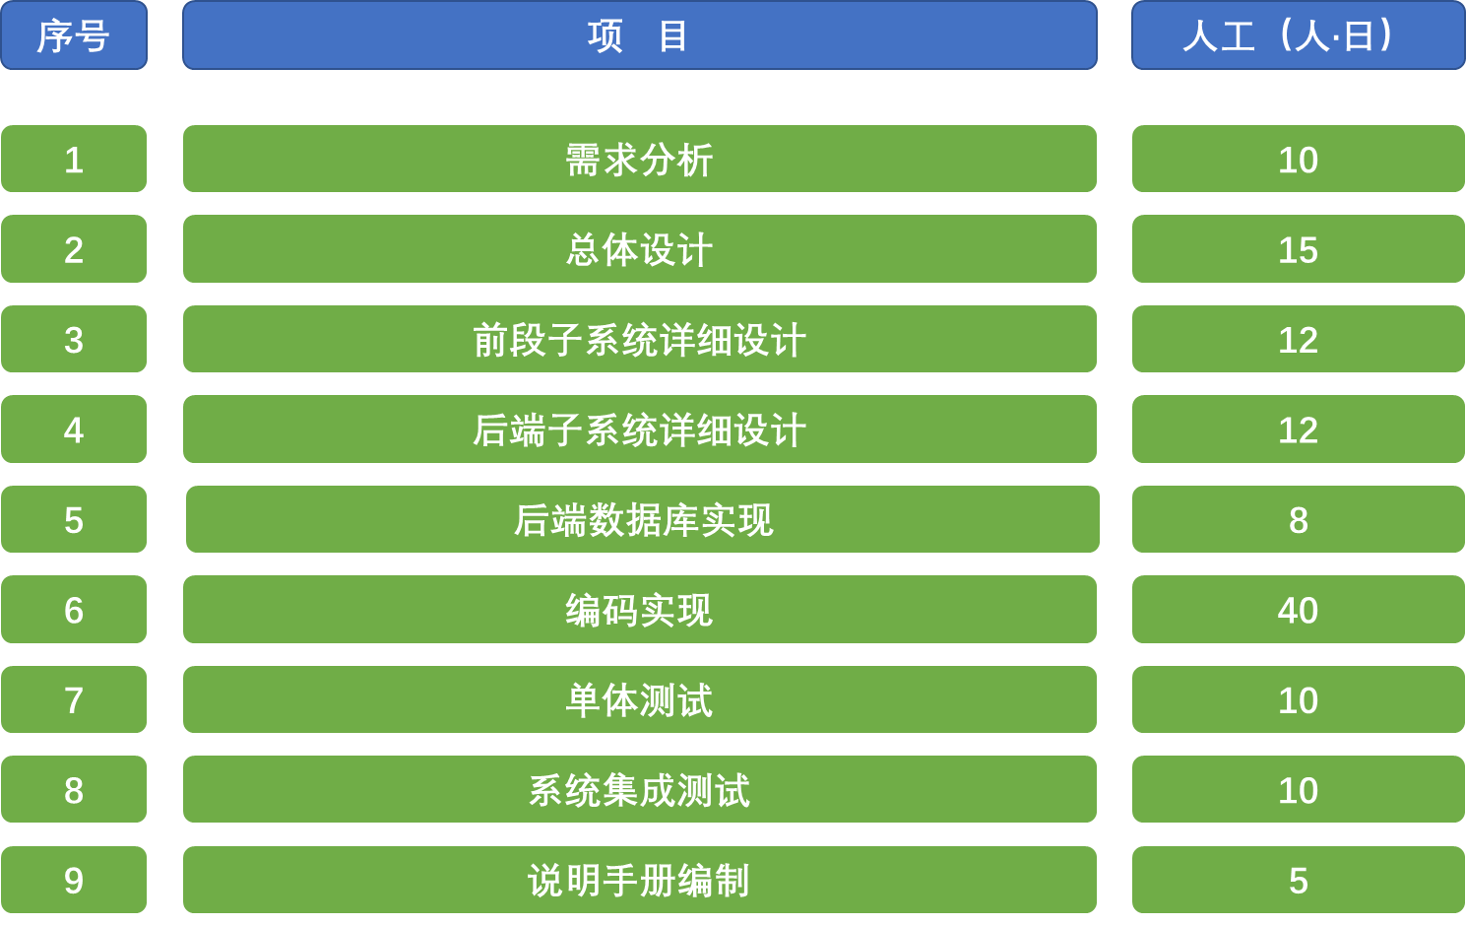

**六、时间里程碑计划**

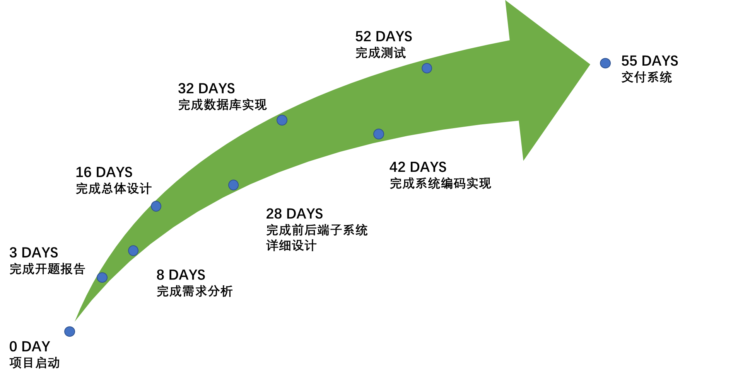

**七、项目控制方式**

（一）进度控制

1、不断监控项目进程以确保每项工作都能按进度计划进行，施行项目周报制度2；

2、不断掌握计划的实施状况，并将实际情况与计划进行对比分析，必要时采取有效对策，是项目按照预定的进度目标进行，避免工期拖延；

3.按照不同管理层次对进度进行控制，可以分为总进度控制、主进度控制等。

（二）质量控制

1、确保项目质量能够满足各方面提出的质量要求；

2、质量控制范围应设计项目质量形成全过程的各个环节

（三）项目控制过程

动态控制：PDCA循环

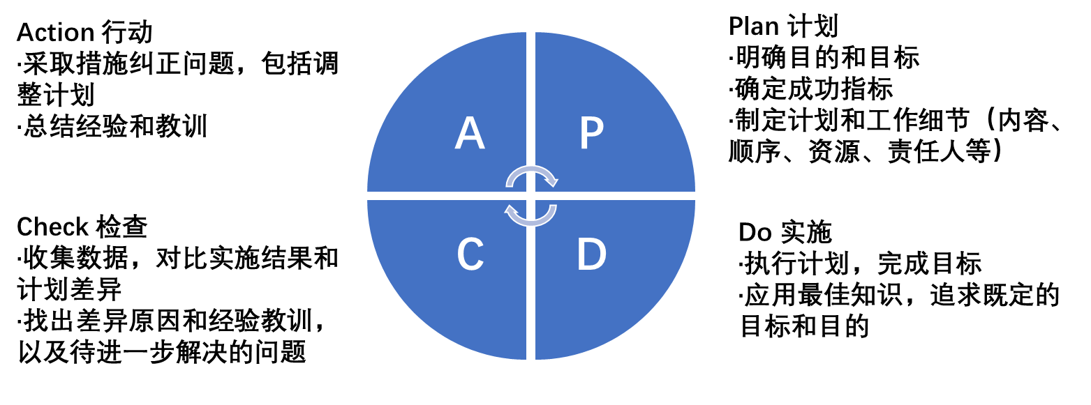

**八、项目计划（Project）**

**九、其他计划**